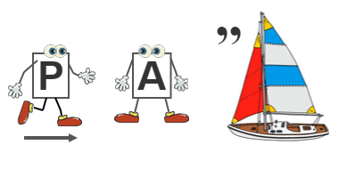

Рабочий лист по теме:
И ФИ:
Всего баллов:
Цель:
- Филворд
Г | Л | О | Б | У | С | П | А | Л | К
А | В | Г | Н | У | М | А | Т | Б | О
Л | К | А | Р | Т | А | Р | Л | И | М
Щ | Р | О | Ы | К | Ж | А | А | Й | И
Ф | А | Ь | Л | Е | Л | Л | С | Н | Н
П | Д | О | Л | Г | О | Т | А | А | С
Л | З | Ю | М | Е | Р | И | Д | И | О
А | А | З | И | М | У | Т | Х | Э | Т
Н | У | В | Ш | И | Р | О | Т | А | О
Ф | Ю | М | Я | Р | А | Э | Р | О | Ф
1. Воображаемая линия, соединяющая Северный и Южный полюсы.
2. Угол между направлением на север и направлением на объект.
3. Изображение небольшого участка местности при помощи условных знаков и в уменьшенном виде.
4. Сборник географических карт.
5. Воображаемая окружность, все точки которой равно удалены от географического полюса.
Количество баллов:

- Графический диктант

3юв 2св 2юв 3с 2св 1з 2юв 1в 2св 1з 2юв 3ю 2св 2юв 3св 5ю 2юз 3сз 2юз 1юв 2ю 1юз 1юв 2ю 1юз 2сз 3з 2юз 1сз 2с 1св 1сз 2с 1св 2сз 3юз 2сз 5с
Количество баллов:
- Условные знаки

Жил на Руси богатырь славный Алеша Попович, и умел он только на печи лежать, да с Тугариным Змеем воевать. Отправился он однажды золото народное из лап тугаринских высвобождать. Путь его лежал через берёзовый лес, мимо гнилого болота, через которое лесная дорога была. Зашел Алеша в самую чащу леса и видит живописное озеро, а возле него дом лесника. Спрашивает он лесника, как попасть ему к реке, где тугаринское войско расположилось. А старик ему отвечает, путь далекий тебе предстоит. Сначала пойдешь по грунтовой дороге, свернешь в сосновый лес. Там увидишь колодец, смело от него ступай к роднику, у родника есть глубокий овраг, перейдешь его и увидишь луг, на том лугу стоит одинокое дерево. Подойдешь к нему, Тугарин сам и появится.
1. 4.
2. 5.
3. 6. Количество баллов:
4. Работа с планом местности
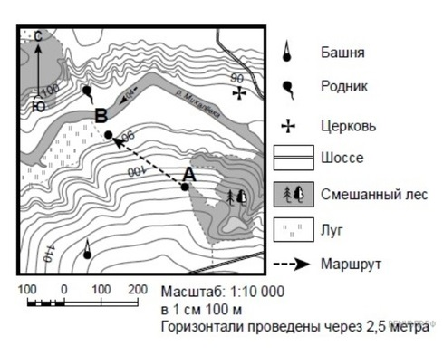
Определите расстояние от родника:
- до точки А

- до башни

Какой из объектов может быть сооружён на участке, по которому проходит маршрут А–В?
- футбольное поле
- санный спуск
- пляж

Какая особенность участка, по которому проходит маршрут А–В, определила Ваш выбор?
1) близость к реке 3) достаточный уклон
2) ровная поверхность 4) отдалённость от населённого пункта

Количество баллов:
- Работа с Физической картой полушарий
Определите какой вулкан выше? (правильный ответ обвести)
2⁰ ю.ш. 79⁰ з.д. или 4⁰ с.ш. 9⁰ в.д.
7⁰ ю.ш. 106⁰ в.д. или 41⁰ с.ш. 16⁰ в.д.
Количество баллов:
- Работа с Физической картой России
Определите какое море глубже? (правильный ответ обвести)
Белое море или Охотское море Черное море или Восточно-Сибирское море
Определите расстояние между городами:
Архангельск – Москва Архангельск – Санкт-Петербург
Количество баллов:
- Рефлексивная таблица
На уроке я работал (работала) | активно \ пассивно
Своей работой на уроке я | доволен (-на) \ не довольна (- на)
Материал урока мне был | понятен \ не понятен
Есть задания, над которыми надо еще поработать | да \ нет, все знаю
Урок мне | понравился \ не понравился

